ภาคผนวก 5
แนวทางปฏิบัติสำหรับการปรับเปลี่ยน
ศูนย์เรียนรู้การเพิ่มประสิทธิภาพการผลิตสินค้าเกษตร (ศพก.) หลัก และศูนย์เครือข่าย

1. การปรับเปลี่ยนศูนย์เรียนรู้การเพิ่มประสิทธิภาพการผลิตสินค้าเกษตร (ศพก.) หลัก ดำเนินการ ดังนี้
ระดับอำเภอ
- นำเรื่องเสนอขอความเห็นชอบจากที่ประชุมคณะกรรมการศูนย์เรียนรู้การเพิ่มประสิทธิภาพการผลิตสินค้าเกษตร (ศพก.) ระดับอำเภอ เพื่อพิจารณาการปรับเปลี่ยน ศพก. หลัก (เปลี่ยนเกษตรกรต้นแบบ และหรือ สินค้าหลัก)
- จัดประชุมคณะกรรมการศูนย์เรียนรู้การเพิ่มประสิทธิภาพการผลิตสินค้าเกษตร (ศพก.) ระดับอำเภอ เพื่อลงมติขอความเห็นชอบการปรับเปลี่ยน ศพก. หลัก (เปลี่ยนเกษตรกรต้นแบบ และหรือ สินค้าหลัก)
2.1 กรณีเปลี่ยนแปลงเกษตรกรต้นแบบ ให้แนบหลักฐานเพิ่มเติม ดังนี้
- หนังสือขอลาออกของเกษตรกรต้นแบบคนเดิม
- ใบส่งมอบรายการวัสดุศพก.
- หนังสือยินยอมให้ใช้ที่ดินดำเนินกิจกรรม ศพก. ของเกษตกรกรต้นแบบคนเดิม (ถ้ามี)
- หนังสือยินยอมให้ใช้สถานที่ของเกษตรกรต้นแบบคนใหม่ (ถ้ามี)
2.2 กรณีเปลี่ยนแปลงสินค้าหลัก ไม่ต้องแนบหลักฐานเพิ่มเติม
- จัดทำรายงานการประชุมคณะกรรมการ ศพก. ระดับอำเภอ ที่ผ่านมติเห็นชอบการปรับเปลี่ยน ศพก. หลัก (เปลี่ยนเกษตรกรต้นแบบ และหรือ สินค้าหลัก) พร้อมแนบหลักฐานประกอบ
การปรับเปลี่ยนข้อมูล เพื่อเสนอขอความเห็นชอบจากที่ประชุมคณะทำงานขับเคลื่อนงาน
ด้านการเกษตรระดับอำเภอ
- จัดประชุมคณะทำงานขับเคลื่อนงานด้านการเกษตรระดับอำเภอ เพื่อลงมติขอความเห็นชอบ
การปรับเปลี่ยน ศพก. หลัก (เปลี่ยนเกษตรกรต้นแบบ และหรือ สินค้าหลัก)
- จัดทำรายงานการประชุมคณะทำงานขับเคลื่อนงานด้านการเกษตรระดับอำเภอ ที่ผ่านมติเห็นชอบ การปรับเปลี่ยน ศพก. หลัก (เปลี่ยนเกษตรกรต้นแบบ และหรือ สินค้าหลัก) พร้อมแนบหลักฐานประกอบการปรับเปลี่ยนข้อมูล เพื่อเสนอขอความเห็นชอบจากที่ประชุมคณะกรรมการขับเคลื่อนงานด้านการเกษตรระดับจังหวัด ต่อไป
ระดับจังหวัด
1. จัดประชุมคณะกรรมการขับเคลื่อนงานด้านการเกษตรระดับจังหวัด เพื่อลงมติขอความเห็นชอบ
การปรับเปลี่ยน ศพก. หลัก (เปลี่ยนเกษตรกรต้นแบบ และหรือ สินค้าหลัก)
2. จัดทำรายงานการประชุมคณะกรรมการขับเคลื่อนงานด้านการเกษตรระดับจังหวัด ที่ผ่านมติเห็นชอบ
ปรับเปลี่ยน ศพก. หลัก (เปลี่ยนเกษตรกรต้นแบบ และหรือ สินค้าหลัก) พร้อมแนบหลักฐาน
ประกอบการปรับเปลี่ยนข้อมูล เพื่อแจ้งกรมส่งเสริมการเกษตร ต่อไป
3. ทำหนังสือแจ้งกรมส่งเสริมการเกษตร (เรียน อธิบดีกรมส่งเสริมการเกษตร) เพื่อปรับปรุงฐานข้อมูล
ศพก. หลัก ให้ถูกต้องและเป็นปัจจุบัน โดยแนบเอกสารหลักฐาน ดังนี้
3.1 สำเนารายงานการประชุมที่ผ่านมติเห็นชอบจากคณะกรรมการขับเคลื่อนงานด้านการเกษตร
ระดับจังหวัด ในการปรับเปลี่ยน ศพก. หลัก (เปลี่ยนเกษตรกรต้นแบบ และหรือ สินค้าหลัก)
พร้อมแนบหลักฐานประกอบการปรับเปลี่ยนข้อมูลทั้งหมด
3.2 ทำเนียบ ศพก.หลัก แห่งใหม่ (ภาคผนวก 6) พร้อมไฟล์ที่บันทึกเป็น Word และ Pdf)
3.3 บัญชี ศพก.หลัก แห่งใหม่ (ภาคผนวก 7.2) พร้อมไฟล์ที่บันทึกเป็น Word และ Pdf)
3.4 เอกสารอื่นๆ ที่ประกอบการปรับเปลี่ยน ศพก. หลัก แห่งใหม่ เช่น ใบลาออกของเกษตรกร
ต้นแบบรายเดิม เป็นต้น

*** รายละเอียดตาม Flow Chart ขั้นตอนการปรับเปลี่ยน ศพก.หลัก และหรือ สินค้าหลัก ***
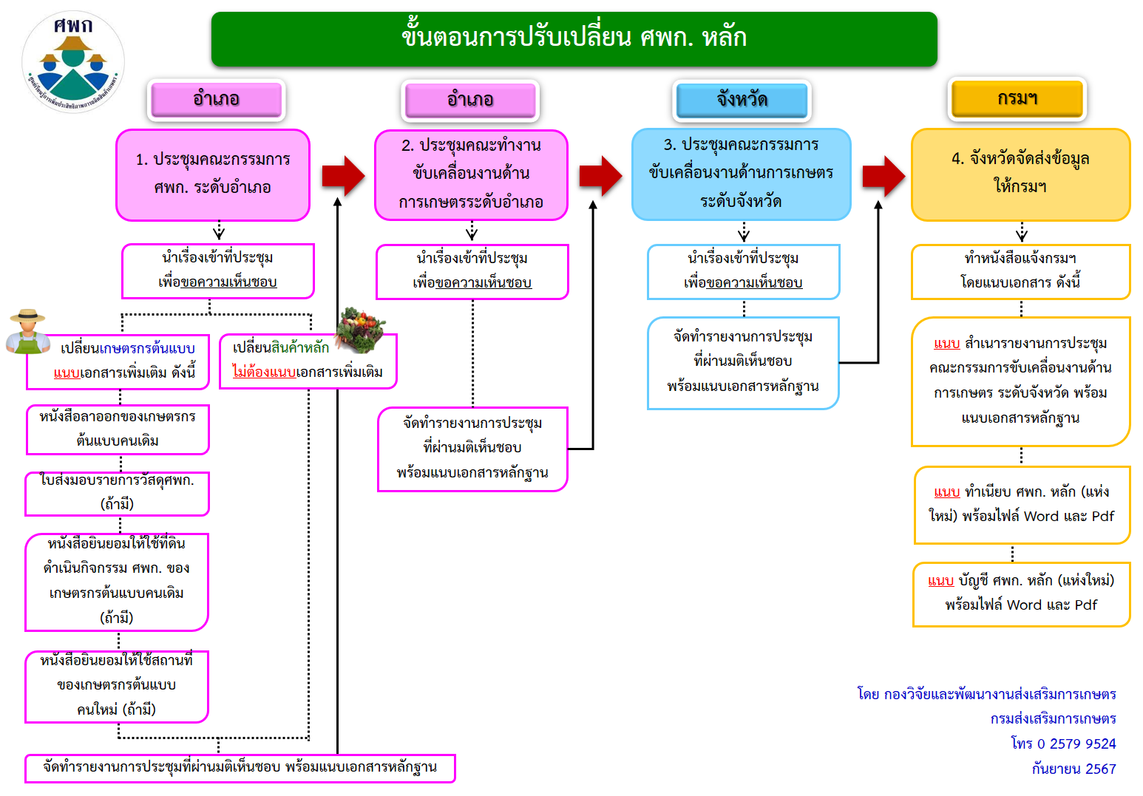

2. การปรับเปลี่ยนศูนย์เครือข่าย ดำเนินการดังนี้

ระดับอำเภอ
- นำเรื่องเสนอขอความเห็นชอบจากที่ประชุมคณะกรรมการศูนย์เรียนรู้การเพิ่มประสิทธิภาพการผลิตสินค้าเกษตร (ศพก.) ระดับอำเภอ เพื่อพิจารณาการปรับเปลี่ยนศูนย์เครือข่าย (เปลี่ยนเกษตรกรต้นแบบ และหรือ สินค้าหลัก)
- จัดทำรายงานการประชุมคณะกรรมการ ศพก. ระดับอำเภอ ที่ผ่านมติเห็นชอบการปรับเปลี่ยนศูนย์เครือข่าย พร้อมแนบหลักฐานประกอบการปรับเปลี่ยนข้อมูล
- สำนักงานเกษตรอำเภอบันทึกข้อมูลศูนย์เครือข่าย ให้ถูกต้อง เป็นปัจจุบัน โดยเข้าไปที่ระบบรายงาน ศพก. (https://learningpoint.doae.go.th/login) หัวข้อ “บันทึกข้อมูล ศพก.” เลือก “บันทึกข้อมูลพื้นฐานของ ศพก.” เลือก “รายละเอียดศูนย์เครือข่าย”
- สำนักงานเกษตรอำเภอแจ้งคณะทำงานขับเคลื่อนงานด้านการเกษตรระดับอำเภอ และคณะกรรมการขับเคลื่อนงานด้านการเกษตรระดับจังหวัด เพื่อทราบ โดยแนบหลักฐาน ดังนี้
  - สำเนารายงานการประชุมคณะกรรมการ ศพก. ระดับอำเภอ ที่ผ่านมติเห็นชอบการปรับเปลี่ยน
ศูนย์เครือข่าย พร้อมแนบหลักฐานประกอบการปรับเปลี่ยนข้อมูล
  - หน้าสรุปข้อมูลศูนย์เครือข่ายของ ศพก. ที่พิมพ์จากระบบรายงาน ศพก.
(https://learningpoint.doae.go.th/login)

*** รายละเอียดตาม Flow Chart ขั้นตอนการปรับเปลี่ยนศูนย์เครือข่าย ***
